|  |  |
| --- | --- |
| Collège des Dominicaines de notre Dame de la Délivrande – Araya-  Classe : CE2Mars 2020 – 3ème semaine  Nom : ________________________ | Logo.jpg |

**Le cycle de L’eau**

**?** Comment sont formés les nuages, d’où vient l’eau des nuages ? Savez – vous d’où vient la pluie ? Faites un dessin, un schéma, légendé expliquant ce qui se passe.

[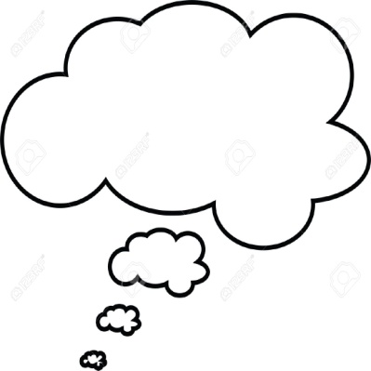](http://www.google.com.lb/url?sa=i&rct=j&q=&esrc=s&source=images&cd=&cad=rja&uact=8&ved=0ahUKEwjv6cvDpuDKAhVDLhoKHcGQC7EQjRwIBw&url=http://www.123rf.com/photo_8102133_thought-or-speech-bubble-could-be-used-as-a-text-space-or-in-a-comic-strip.html&bvm=bv.113370389,d.ZWU&psig=AFQjCNETl7oX6gZsQ0waN6TB_s0VTBLY9g&ust=1454750617745872)

________________________________________________________________________________________________________________________________________________________________________________________________________________________________________________________________________________________________________________________________

[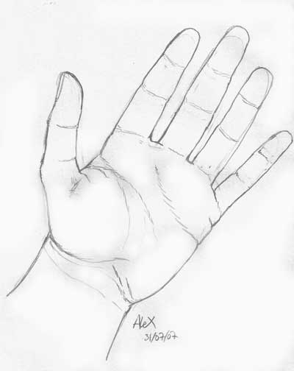](http://www.google.com.lb/url?sa=i&rct=j&q=&esrc=s&source=images&cd=&cad=rja&uact=8&ved=0ahUKEwj-p5WDp-DKAhVCOhoKHfzoAtgQjRwIBw&url=http://sanchezalex.free.fr/blog/?m=200709&psig=AFQjCNHnixyjni7s1bsDlP7THNFZC8WAmA&ust=1454750754012969) À travers le visionnement de 2 films sur le cycle de l’eau (Paxi).

<https://www.youtube.com/watch?v=Gq1Y3P8lacw>

<https://www.youtube.com/watch?v=4ZDC4bHVYaw>

À travers une fiche supplémentaire.

[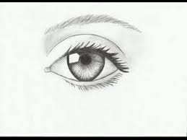](https://www.google.com.lb/url?sa=i&rct=j&q=&esrc=s&source=images&cd=&cad=rja&uact=8&ved=&url=https://www.youtube.com/watch?v=Vy5Yr4vL5zA&psig=AFQjCNHZklvjGz7R0U8DAZQ6DaE6QmWBpQ&ust=1454751036041440) **À faire la fiche supplémentaire formée de 3 questions.**

[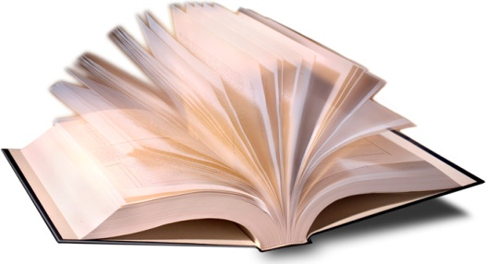](http://www.google.com.lb/url?sa=i&rct=j&q=&esrc=s&source=images&cd=&cad=rja&uact=8&ved=0ahUKEwijvtOoqeDKAhVJLhoKHavAA6kQjRwIBw&url=http://www.edilivre.com/communaute/tag/plan-pour-ecrire-un-livre/&psig=AFQjCNEVQ6KqNsL2ZglBjfqxqWXDA-4zpA&ust=1454751361325780) **Rédige en quelques lignes ce que tu as compris de la leçon.**

____________________________________________________________________________________________________________________________________________________________________________________________________________________________________________________________________________________________________________________________________________________________________________________________

1. **Complète le texte. Utilise les mots clés.**

|  |
| --- |
| invisible – liquéfaction – vapeur d’eau – liquide – gazeux – évaporation - solide |

L’eau existe à l’état _________________ et à l’état _________________ .Elle existe égalemment à l’état ___________________________ . C’est ce que nous appelons la _______________________________________, qui est __________________________ .

Il y a de l’eau sous cette forme dans l’air qui nous entoure et que nous respirons.

Lorsque l’eau liquide se transforme en vapeur d’eau, cela s’appelle l’__________________ .

Lorsque la vapeur d’eau se transforme en eau liquide, c’est ce que nous appelons la ________________________________où la condensation.

1. **Colle les étiquettes au bon endroit.**





1. **Range les étiquettes suivantes pour trouver la bonne définition.**

|  |  |  |  |  |
| --- | --- | --- | --- | --- |
| de la vapeur d’eau | la transformation | d’eau. | La liquéfaction est | en gouttelettes |

______________________________________________________________________________________________________________________________________________________________________________________________________________________________

|  |  |  |  |  |  |
| --- | --- | --- | --- | --- | --- |
| L’évaporation est | le passage | liquide | de l’état | gazeux. | à l’état |

______________________________________________________________________________________________________________________________________________________________________________________________________________________________

|  |
| --- |
| **Trace écrite** (à étudier par cœur)   1. Sous l’effet du soleil et du vent, l’eau des mers et des océans se transforme en vapeur d’eau : **c’est l’évaporation.** 2. En montant dans le ciel, la vapeur rencontre un air plus froid et forme des gouttelettes d’eau. Ces gouttelettes se rassemblent pour former les nuages : **c’est la liquéfaction**. 3. L’eau des nuages retombe sous forme de pluie, de neige ou de grêle selon la température : ce sont **les précipitations**. 4. L’eau de pluie pénètre dans le sol, c’est le ruissellement et rejoint aussi les rivières et les fleuves : **c’est l’infiltration**. 5. Les fleuves se jettent dans la mer … et ça recommence ! |